Szia Ernő!

Haladtam a grafikával és egy kicsit egyszerűsítettem a dolgokon.

Levelező:

Ha a főképernyőn a levelező menüt válasszuk, akkor elsötétedik a képernyő és feljönnek az üzenetek (fix helyekre kerülnek)
Ha lenyomjuk a + gombot, akkor lehet új üzenetet írni.

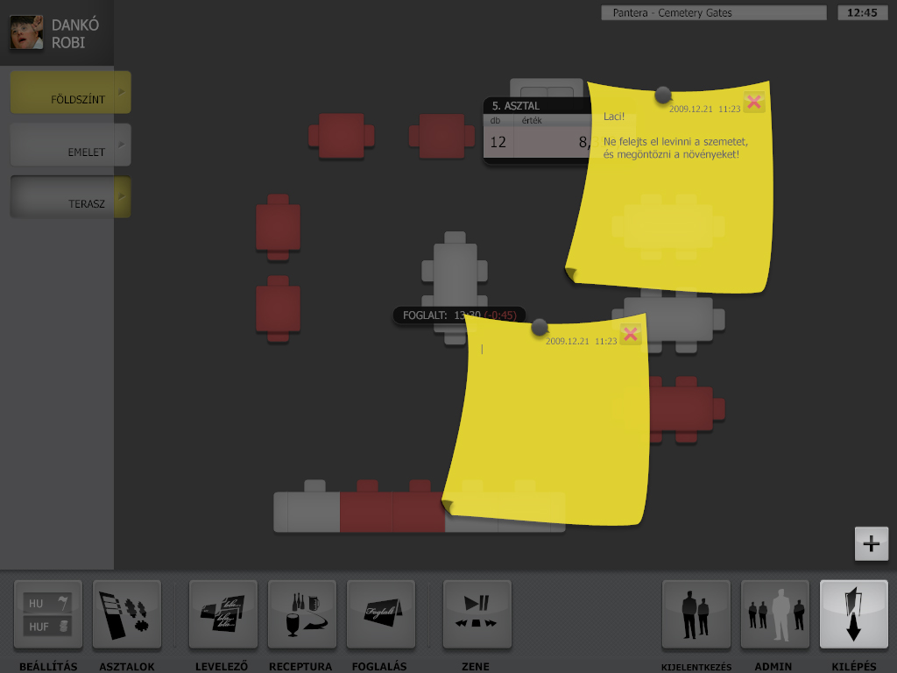

Ekkor előjön a billenyűzet és írható az üzi, még elfér.
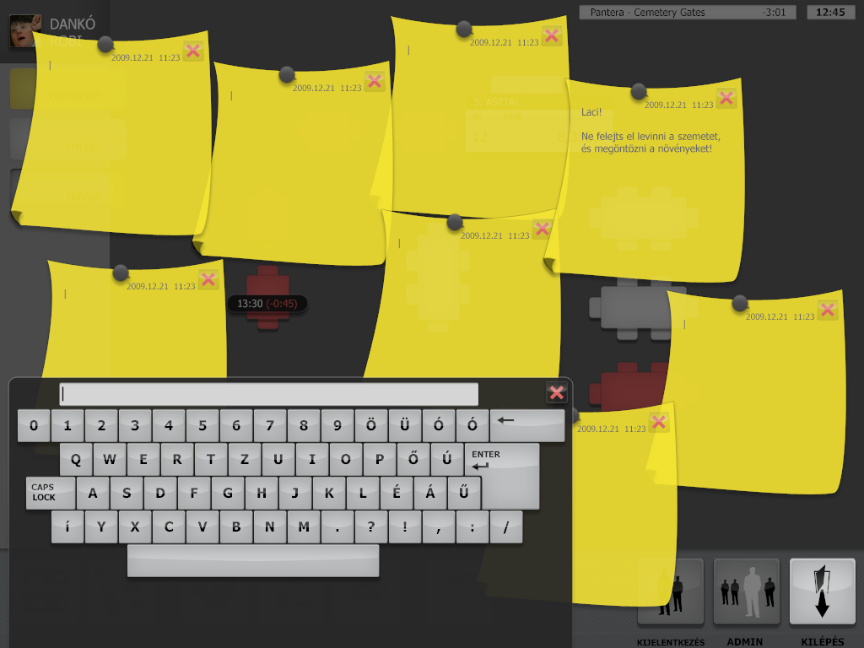

Üzenetet törölni az x-el lehet.

Ha üres helyre kattintunk, akkor visszaáll az asztaltérkép, lehet folytatni a munkát.

Partnerlista:

Ha a főoldalon kiválasszuk a partnerek ikont, akkor rendelést tudunk felvenni, partnerre, személyzetre.. szerkeszthető az adatlap, ha engedélyezett, új adatlapot tudunk felvenni, keresni tudunk a partnerek között, ha kikerestük a partnert akkor rendelést tudunk felvenni neki

Munkamenet:

Kiválasztom a vendégek gombot a főoldalon  ekkor megjelenik a kereső.
Lehet keresni a csoportban vagy név alapján a gyors keresőben (gyors keresés) – el kezdem gépelni pl hogy: AU, akkor leszűkíti a találatokat folyamatosan eredmény = AUTH ISVÁN

A + gomb lenyomásával új partner adatlapot tudunk kreálni.

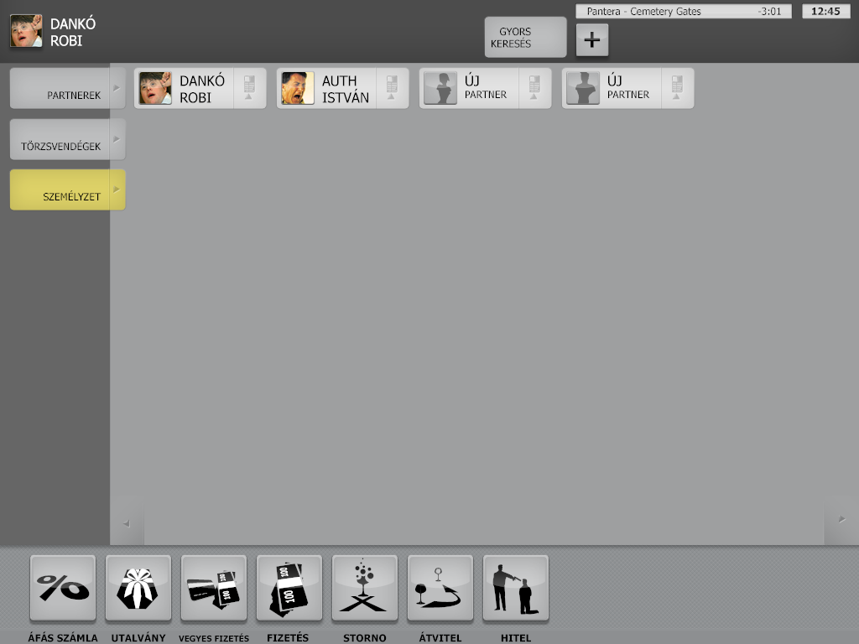

A találati listán az ikonoknak 2 része van: 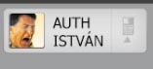 ha a névre, képre nyomunk,akkor egyből rendelést veszünk fel a partnernek, ha a jobb oldali részre (szerkesztés ábra) akkor, az adatlap jön fel, így látható az adatlap és szerkeszthetővé válik:

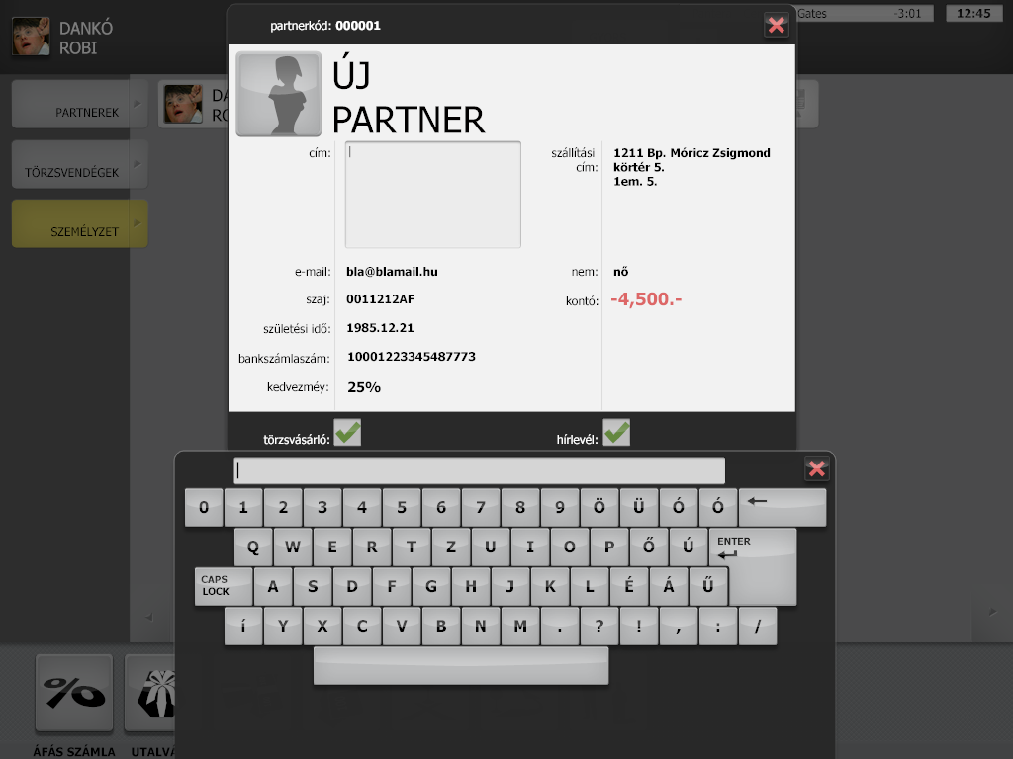

A főoldalon található egy recepttúra ikon – ez arra szolgál,hogy egy összetett cikk adatlapját megtekinthessük, nyomtathassuk (pl egy leves, vagy koktél)

Recetura:
A főoldalon kiválasztom a receptura ikont: 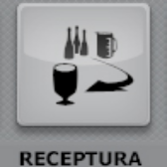 ekkor feljön egy cikk kereső képernyő, olyan mint a rendelésfelvétel, csak nem lesz a jobb oldalon rendelés lista.

A kiválasztott cikknek megtekinthetem az adatlapját,a nyomtatással nyomtatja a blokknyomtatón kép nélkül, csak az összetevőket és az elkészítés módot.

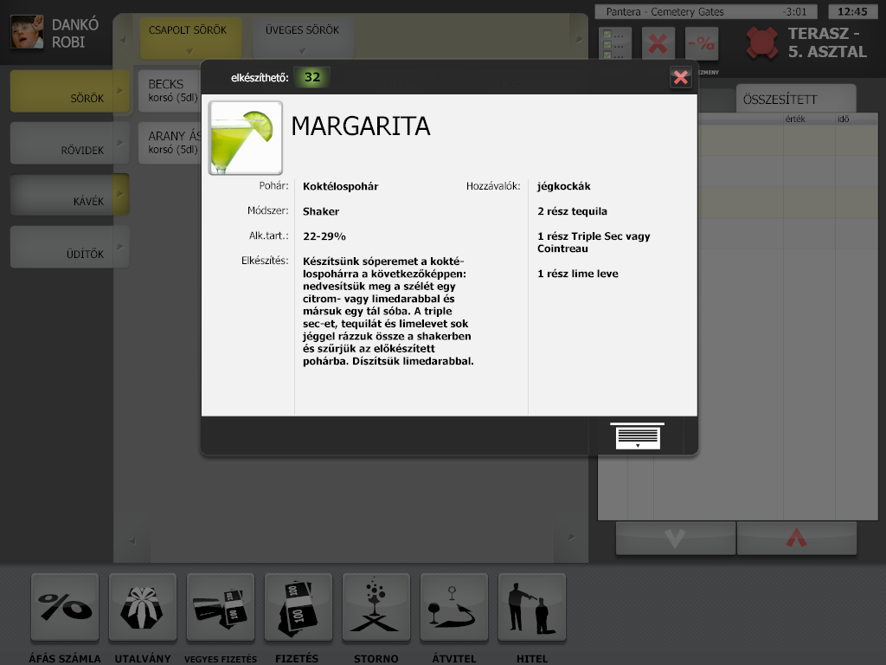

Ablak:

Csináltam a szürke ablaknak keretet, belső részt, így elvben bármekkora ablakot tudsz készíteni (csatolva):



